V Международный конкурс
исследовательских работ школьников
Research start
2022/2023

Направление: Биология

Тема: «Вода-источник жизни?»

Рябухина Варвара
МБОУ «Гимназия № 1» г. Липецка
2 класс

Научный руководитель:
Варварина О.Н.,
учитель начальных классов
гимназии № 1 г. Липецка

г. Липецк, 2022/2023 учебный год
ОГЛАВЛЕНИЕ
1. | Введение | 3
2. | Основная часть | 5
2.1 | Значение воды в природе | 6
2.2 | Значение воды для человека | 7
2.3 | Загрязнение воды | 8
2.4 | Решение проблемы загрязнения воды | 10
2.5 | Анализ результатов исследования | 13
3. | Выводы | 14
4. | Заключение | 14
5. | Список литературы | 15
6. | Приложения | 16

ВВЕДЕНИЕ

Вода является важнейшим ресурсом для живых существ на земле и от воды зависит жизнь и здоровье всего живого, как человека, так и растений и животных. Вода всегда и везде важна.
С момента рождения человек нуждается в воде. Вода это источник жизни без которого не может жить ни одно существо на Земле. Без воды нет жизни. Мы должны заботиться о том, чтобы экономить воду и не тратить ее попусту, потому что несмотря на ее огромные запасы, воды становится меньше, она загрязняется, засаливается. Поэтому воду – наше главное богатство, надо беречь!
Давайте же воду все будем беречь,
От трат неразумных ее все стеречь.
Иначе закончится может вода,
И жизнь на планете затихнет тогда.

Вода это колыбель жизни. Ведь именно воде наша планета Земля обязана возникновением и развитием всего живого.

Цель работы:
- расширить знания о воде и ее значении для живых существ, раскрыть основные факторы загрязнения воды и меры по охране ее чистоты.

Задачи работы:

- проанализировать научную информацию по теме.
- знать о значении воды
- описать причины загрязнения водоемов, рек.
- доказать необходимость бережного отношения к воде.
- выявить отношение взрослых и детей к данной проблеме.

Объект исследования – вода.

Методы исследования - анализ; наблюдение; сбор информации из книг, журналов, газет; анкетирование; обобщение.

Гипотезой исследования мы выдвигаем утверждение, что человек неразумно относится к воде и загрязняет ее. Загрязнение водоемов опасно для всего живого. Каждый человек должен беречь воду!

ПЛАН ПРОЕКТА

Этапы | Наименование | Сроки
1 этап | Изучение литературы по данной теме | сентябрь - октябрь
2 этап | Разработка материала для проведения анкетирования | сентябрь - октябрь
 | Проведение анкетирования в классе | октябрь
 | Анализ результатов анкетирования | ноябрь
3 этап | Подведение итогов | ноябрь

2. Вода. Что мы знаем о ней?

Возникновение воды на нашей планете является предметом научных споров. Существует 2 основные гипотезы:
Космическое происхождение. Часть учёных считают, что вода появилась вследствие падающих метеоритов, астероидов, которые содержали воду.
Земное происхождение. Другие учёные считают, что вода образовалась на Земле во время формирования, а не занесена с космоса.
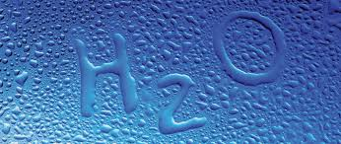
Молекула воды состоит из двух атомов водорода и одного кислорода, которые соединены ковалентной связью.
Из всех веществ, существующих на Земле, только вода может иметь три принципиально разных агрегатных состояния: жидкое, газообразное и твердое. Благодаря трём агрегатным состояниям происходит круговорот воды в природе и жизнь на Земле. Рассмотрим подробнее каждое агрегатное состояние.

- Жидкое (вода). В нормальных условиях вода является жидкостью. Образует мировой океан, реки, ручьи и т.д.
- Газообразное (водяной пар) — это бесцветный газ, не имеет вкуса и запаха. Испаряется с поверхности океанов, рек, болот, почвы, растений и поступает в воздух или образуется путём кипения жидкой воды или сублимации из льда. Сублимация — переход вещества из твёрдого состояния сразу в газообразное, минуя стадию плавления (перехода в жидкое состояние).
- Твердое (лёд). При температуре от нуля и ниже вода превращается в лёд. В холодное время года он сковывает реки и лужи, выпадает в виде осадков: снежинок, града, инея, образует ледяные облака. Встречается в виде ледников и айсбергов.
Жидкая вода, лёд и водяной пар имеют один и тот же состав, но разные состояния.
Рассмотрим строение молекулы на изображении.
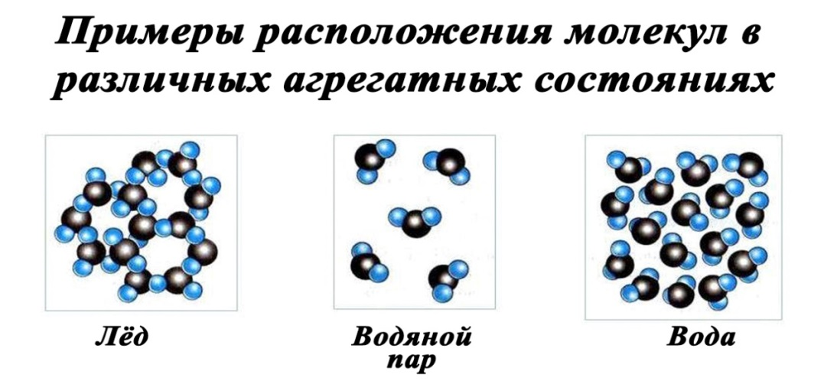

2.1 Значение воды в природе

Вода! У тебя нет ни вкуса, ни запаха,
тебя невозможно описать,
тобой наслаждаются, не ведая,
что ты необходима для жизни:
ты есть сама жизнь.
Ты самое большое богатство в мире.
А. Сент – Экзюпери.

Вода – удивительное вещество, которое проникло повсюду: и поверхность Земли и тело человека состоят из воды более чем на 70%. Океаны, моря, реки, родники. Вода заполняет подземные пустоты и трещины, пропитывает почву. Туман и облака – это тоже вода. Даже в камне можно обнаружить микроскопическое количество воды.
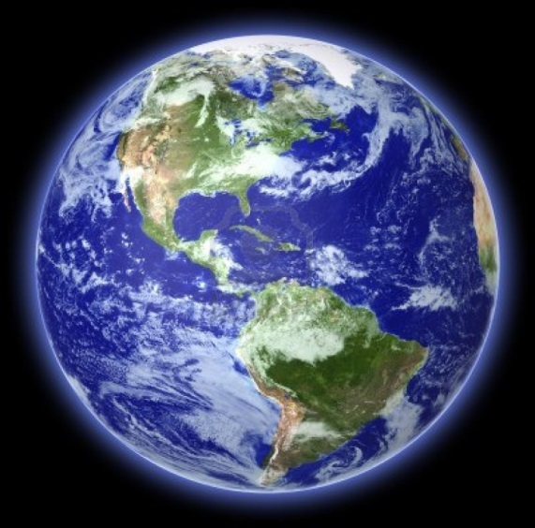
Если смотреть на нашу планету из космоса, то Земля кажется голубым шаром, сплошь покрытым водой. А континенты, словно маленькие островки в этом бесконечном океане. Оно и понятно. Вода занимает 70,8 % всей поверхности планеты, а на долю суши остается лишь 29,2%.
В природе вода играет важнейшую роль. При этом она оказывается задействованной в самых разных механизмах и жизненных циклах на земле.
Вода образует водную оболочку нашей планеты – гидросферу. Её делят на Мировой океан, континентальные поверхностные воды и ледники, а также подземные водоёмы. Переходы H₂O из одних частей гидросферы в другие составляют сложный круговорот воды на Земле.
Круговорот воды в природе — это непрерывное движение воды в гидросфере Земли. В процессе этого обмена водная масса меняет агрегатное состояние: из жидкой или твердой превращается в газообразную и обратно.
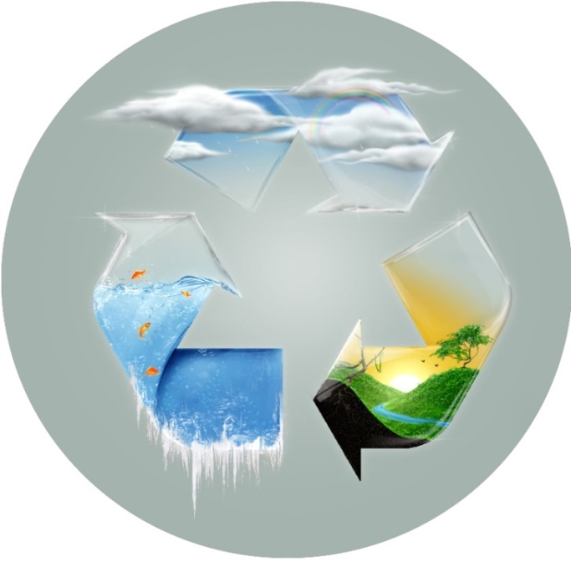
Рассмотрим на примере.
С поверхности океанов, морей, рек и суши вода в виде пара поднимается вверх.
Высоко над землей он охлаждается и образует множество водяных капелек и льдинок. Из них образуются облака.
В виде осадков вода возвращается на Землю.
Во время круговорота воды происходят удивительные вещи, например, благодаря тому, что вода постоянно перемещается, могут образовываться пещеры. Как это происходит? Вода течет по земле. Течет вода постоянно и под землей. Трудом капелек воды на протяжении долгого времени создан целый мир огромных пещер, подземных «дворцов».
Вода прокладывала себе путь через разные легкорастворимые вещества и уносила их с собой. В результате образовывались подземные пустоты – пещеры.
Моря и океаны, реки и озера — все водоемы играют важнейшую роль в создании климата той или иной местности. А высокая теплоемкость воды обеспечивает комфортный температурный режим на нашей планете.
Вода играет одну из ключевых ролей в процессе фотосинтеза. Не будь воды, растения не могли бы перерабатывать углекислый газ в кислород, а значит — воздух был бы непригоден для дыхания.
2.2 Значение воды для человека

Вода в теле человека находится в разных субстанциях и никогда не смешивается в единое целое.
Главный потребитель воды на Земле — это человек. Не случайно все мировые цивилизации формировались и развивались исключительно вблизи водоемов. Значение же воды в жизни человека просто огромное. Вода присутствует во всех тканях нашего организма.

Тело человека тоже состоит из воды. В теле новорожденного — до 75% воды, в теле пожилого человека — более 50%. При этом известно, что без воды человек не выживет. Так, когда у нас исчезает хотя бы 2% воды из организма, начинается мучительная жажда. При потере более 12% воды человеку уже не восстановится без помощи врачей. А потеряв 20% воды из организма, человек умирает.
Вода является для человека исключительно важным источником питания. По статистике человек за месяц в норме потребляет 60 литров воды (2 литра в день).
Именно вода доставляет к каждой клеточке нашего организма кислород и питательные вещества.
Благодаря наличию воды наш организм может регулировать температуру тела.
Вода также позволяет перерабатывать пищу в энергию, помогает клеткам усваивать питательные вещества. А еще вода выводит шлаки и отходы из нашего тела.
Чтобы не болеть, человеку нужно поддерживать в чистоте свое тело, т.е. с помощью воды он очищает тело.
Человек повсеместно использует воду для своих нужд: для питания, в сельском хозяйстве, для различного производства, для выработки электроэнергии.
Неудивительно, что борьба за водные ресурсы идет нешуточная.
Вряд ли найдется человек, который бы никогда не говорил или не слышал слов: «Какая вкусная вода!» или, наоборот, «Не вкусная вода». Но ведь вода не имеет вкуса! Тем не менее вода, которую мы берем из водопроводного крана или колодца, имеет вкус и запах. Объясняется это совсем просто. Есть у воды такое свойство – быть растворителем. В разных местах в земле есть разные вещества, и растворяются они в воде в разных количествах. Эти растворившиеся вещества и придают вкус воде. Так в некоторых местах образуются лечебные минеральные воды. В зависимости от того, какие вещества растворены, эти воды могут лечить разные болезни. В местах, где в земле обнаружены минеральные воды, строят санатории.
Без воздуха человек может прожить несколько секунд, без еды – несколько месяцев, без воды – максимум несколько суток. Снижение содержания воды в организме всего лишь на 2% может вызвать сильную слабость. При нехватке 8% уже может возникнуть серьезное недомогание, а при 12% – смерть.
Каждая клетка живого организма состоит из жидкости и нуждается в регулярном пополнении. Без воды не проживут ни люди, ни растения, ни животные.

2.3 Загрязнение воды

Загрязнение воды является достаточно мощной проблемой, чтобы поставить мир на грань разрушения. Вода является легким растворителем, позволяющим большинству загрязняющих веществ легко растворяться в ней и загрязнять ее. В первую очередь непосредственно страдают организмы и растительность, для которых вода являются средой обитания. Во вторую – люди, которыми прямо или опосредованно контактируют с зараженными источниками воды.
Загрязнением воды называют процесс насыщения водоемов вредными веществами, отходами производства и бытовыми отходами, в результате которого вода теряет большую часть своих функций и становится непригодной для дальнейшего потребления.

Основные источники загрязнения:

- Нефтеперерабатывающие предприятия
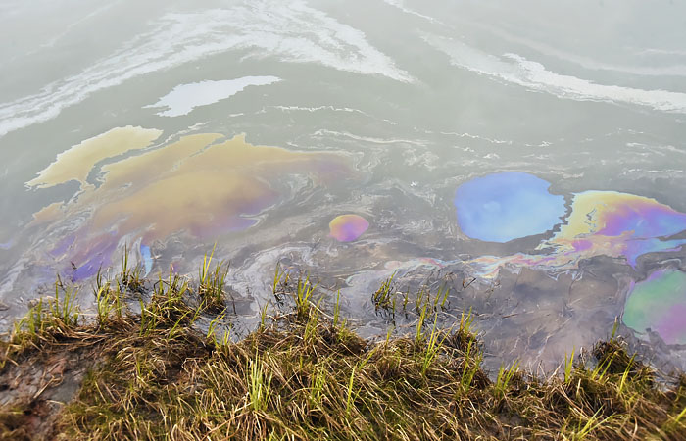
Нефтепродукты представляют собой наиболее опасные вещества из всех типов загрязнений воды. Они негативно влияют на здоровье человека, нарушают экосистему водоёмов и ущерб сельскому хозяйству. Они могут присутствовать в жидкости в растворённом состоянии, в виде эмульсии или сорбированной форме. Также нефть или горюче-смазочные вещества образуют пленку на поверхности воды, в результате чего нарушается кислородный обмен и находящиеся в воде обитатели испытывают кислородное голодание.
Наличие углеводородных соединений в воде отрицательно отражается на здоровье человека. Причём риск существует даже при купании в водоёме, где находятся частицы нефти или других горючих материалов.
Питье воды со следами нефтепродуктов приводит к следующим негативным последствиям:
- Нарушение работы желудочно-кишечного тракта;
- Болезни эндокринной системы;
- Заболевания полости рта;
- Появление злокачественных опухолей.

- Тяжелые металлы
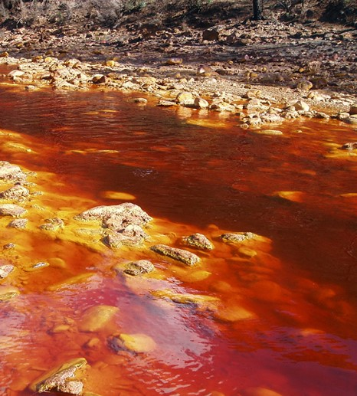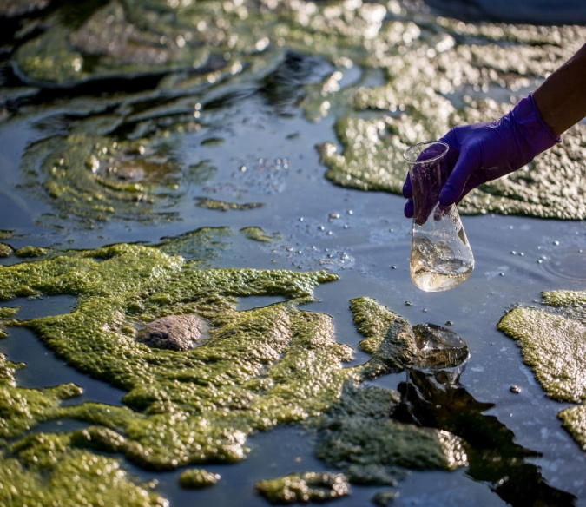

Серьезной экологической проблемой последнего времени становится загрязнение воды тяжелыми металлами. Сильно действующие и опасные своей токсичностью, эти вещества негативно действуют на здоровье человека.
Внедрение новых технологий, развитие промышленности являются одними из "виновников" загрязнения. Элементы с большим атомным весом появляются в водной среде разными способами:
- природным путем из-за извержения вулканов, выветривания горных пород и минералов, кислотных дождей;
- техногенным методом в результате добычи и обработки полезных ископаемых, выхлопных газов автомобилей, работы металлургических комбинатов, предприятий по переработке аккумуляторных батарей, сжигания топлива;
- в результате неправильной утилизации отходов в сельскохозяйственной отрасли.
Эти вредные компоненты проникают со стоками металлургических, химических, горнодобывающих предприятий, где они в составе растворов используются в технологических процессах. Затем неорганические соединения оказываются в воздухе, грунте, следом в жидкости.

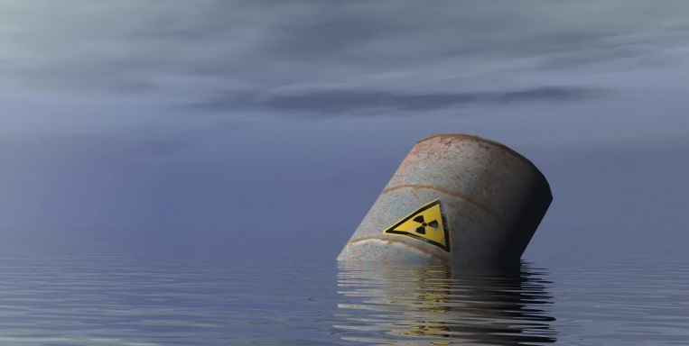
- Радиоактивные элементы
Главная причина радиоактивного заражения воды — это испытания атомного, а затем ядерного и водородного оружия. Действие атомного оружия основано на расщеплении ядер урана, плутония, других радиоактивных элементов. Его поражающие факторы: энергия взрыва, ударная волна и страшное, до сих пор не изученное радиационное излучение, вызывающее заражение. Радиацию нельзя увидеть, пощупать или понюхать, но она везде. Ее источники делятся по степени опасности для живых существ. Еще не до конца изучены последствия радиоактивного заражения, его влияние на генетику, мутации клеток и организмов. С уверенностью можно сказать, что опасность есть, опасность невидимая, но оттого не менее страшная. Вся вода, находящаяся на планете, попадает в Мировой океан. В этом и кроется главная проблема радиационного загрязнянения вод планеты.
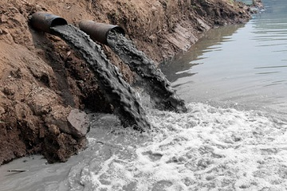
4. Стоки городских канализаций и животноводческих ферм.

Ежедневно в водоемы поступает огромное количество воды из канализационных стоков.
В такой воде содержится масса загрязняющих веществ. Это и частицы моющих средств, мелкие остатки пищи и бытовых отходов, фекалий. Эти вещества в процессе своего разложения дают жизнь многочисленным патогенным микроорганизмам.
Попадание их в организм человека может спровоцировать ряд серьезных заболеваний, таких как дизентерия, брюшной тиф.
Из больших городов такие стоки попадают в реки, затем моря и океан.

2.4 Как разрешить проблему загрязнения воды
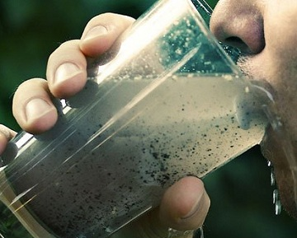
Основной источник загрязнения вод – деятельность человека. Очень часто люди бросают в водоёмы мусор, не понимая, что совершают страшное зло. Под водой оказываются разбитые бутылки, консервные банки с острыми краями и многое-многое другое. Представьте, как это опасно для людей, купающихся в водоеме, а особенно для тех кто ныряет. В больницы нередко доставляют людей, получивших тяжелые травмы.
Никогда не выбрасывайте в воду мусор! Не оставляйте его и на берегу, потому что он с берега может легко попасть в воду.
Необходимо каждому из нас – людей – изменить свое отношение к воде, иначе через несколько десятков лет мы можем остаться без чистой пресной воды.
Надо бережно относиться к имеющимся водоёмам, охранять их, содержать в чистоте берега, сажать деревья для укрепления берегов, строить очистные станции. Ведь даже мы – школьники – можем участвовать в этом важном деле: принимать участие в субботниках по уборке, благоустройству берегов, пляжей, мест отдыха, бережно и экономно расходовать воду.
Это надо понять и запомнить каждому человеку. Беречь воду – значит беречь жизнь, здоровье, красоту окружающей природы.
Так же известно, что большая часть загрязняющих элементов поступает в водоемы вместе со сточными водами крупных предприятий. Очистка воды - один из путей решения проблемы загрязнения воды. Владельцы предприятий должны озаботиться установкой качественных очистных сооружений. В них загрязнённая вода проходит через различные фильтры. Они задерживают вредные примеси, а чистую воду пропускают. Интересно, что во многих очистных сооружениях помогают очищать воду особые микробы, не опасные для людей. Эти микробы обезвреживают ядовитые вещества.
Сейчас строятся и такие предприятия, которых вообще нет сточных вод. Загрязнённую воду там очищают и снова используют, затем опять очищают и опять используют. Такому предприятию не нужно брать свежую воду из озера или реки. Оно не сливает туда и отработанную воду. Это самые современные предприятия, и их становится всё больше.
Охрана вод представляет собой систему мероприятий, направленных на предотвращение и устранение последствий загрязнения и истощения вод, их рациональное использование. Благодаря специальным мерам охраны обеспечивается экологическое благополучие водных ресурсов. Водное законодательство регулирует не только водопотребление, но и условия, которые должны соблюдаться на территориях, прилегающих к водоемам.
Также с загрязнениями питьевой воды в домашних условиях помогут:

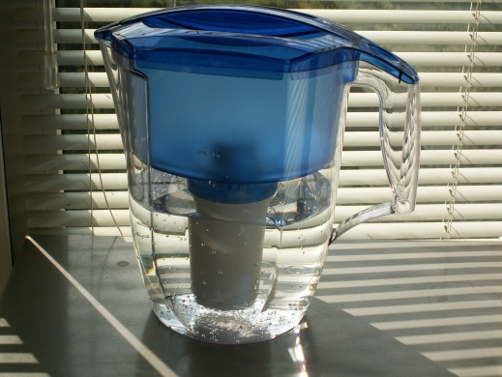
1.Бытовые фильтры.
Фильтр для воды — устройство для очистки воды от механических, нерастворимых частиц, примесей, хлора и его производных, а также от вирусов, бактерий и тяжелых металлов.

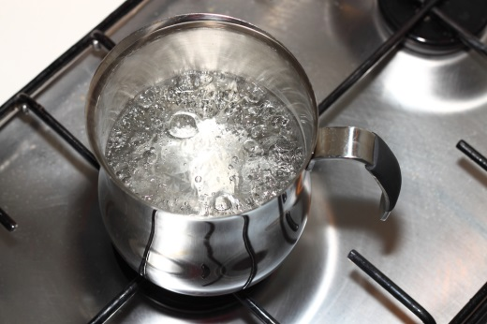
2. Кипячение воды.
Под воздействием высокой температуры происходит стерилизация воды, в которой уничтожаются многие виды опасных бактерий, вирусов и возбудителей паразитарных заболеваний. Кроме того, кипяченая вода становится более мягкой, в ней уменьшается количество свободного хлора и опасных для здоровья элементов и соединений.
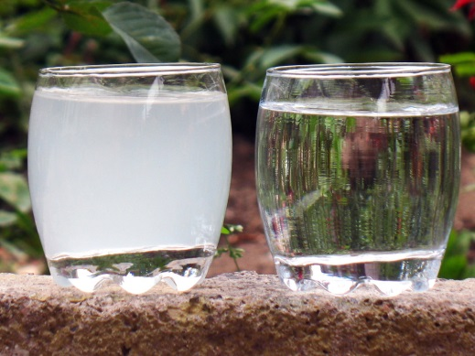
3. Отстаивание воды.
Данный метод очистки воды предполагает отстаивание водопроводной воды в течение 8 – 12 часов (именно столько времени необходимо для испарения хлора и других летучих примесей)

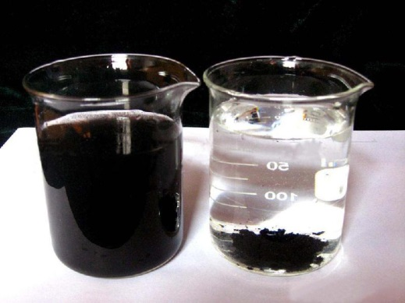
4. Очистка воды активированным углем.
Активированный уголь – бюджетное, но при этом эффективное средство для очистки воды, абсорбирующее различные вредные примеси и неприятные запахи.

Заботиться о чистоте пресной воды должен и сам человек. Соблюдение нескольких простых правил поможет в значительной степени снизить уровень загрязнения воды:
- Необходимо экономно использовать водопроводную воду.
- Избегайте попадания бытовых отходов в канализационную систему.
- По возможности очищайте от мусора близлежащие водоемы и пляжи.
- Не используйте синтетические удобрения. Лучше всего в качестве удобрений подойдут органические бытовые отходы, скошенная трава, опавшие листья либо компост.
- Утилизируйте выбрасываемый мусор.
Несмотря на то, что проблема загрязнения воды в настоящее время достигает угрожающих масштабов, решить ее вполне возможно. Для этого каждый человек должен приложить некоторые усилия, бережнее относиться к природе.

Правила бережного отношения к воде.

1.Обращай внимание, не течет ли зря вода из водопроводного крана дома, в школе. Если ты заметишь такое, закрой кран.
Бывает, мы расходуем много воды бесполезно, не замечая этого. К примеру, ты моешь руки, умываешься под сильной струей. Прикрой немного кран. Это не помешает умыться, а воды утечет меньше.
- Научись чистить зубы так, чтобы не расходовать напрасно воду. Для этого не оставляй кран открытым, пока чистишь зубы и полощешь рот. Сразу наливай воду в стаканчик и закрывай кран. Полоскать рот из стаканчика очень удобно. А сколько воды ты сбережешь!
- Ты хочешь охладить лимонад и держишь бутылку под холодной струей. Не лучше ли поставить лимонад в холодильник, а воду поберечь.
- Если вода течет из-за неисправности крана или колонки, надо сразу же сообщить взрослым.
- Не мусорить на берегах рек, не мыть в них машины.
Если мы будем знать и выполнять правила экономного расходования воды, мы поможем сберечь воду.
2.5 Анализ результатов анкетирования

Анкетирование родителей и школьников
Для того чтобы выяснить мнение родителей и школьников о качестве воды, я провела анкетирование.
В ходе анкетирования я задала несколько вопросов:
- Пьете ли вы воду из-под крана? Пользуетесь ли вы фильтром? (Диаграмма 1)
- Опасно ли загрязнение воды для человека? (Диаграмма 2)
- Должен ли каждый человек беречь воду? (Диаграмма 2)
Диаграмма 1.

Вывод: в результате данного опроса сделан вывод, что больше половины, опрошенных не пьют воду из-под крана. 67% людей, принявших участие в анкетировании, пользуются бытовым фильтром.
Диаграмма 2.

Вывод: из результатов таблицы мы сделали вывод, что родители и школьники осознают опасность загрязнения воды для жизни человека и необходимость бережного отношения к главному богатству Земли.

- Выводы

- Вода входит в состав живого организма.
- Вода – это жизнь, красота и здоровье.
- Вода – помощник человека.
- Количество воды ограничено.
- Вода загрязняется.
- Мертвый океан - мертвая планета, а значит, и все человечество.

Ледники представляют собой огромнейшие запасы чистой пресной воды. А таяние льда приводит к попаданию столь ценных запасов пресной воды в Мировой океан, из-за чего та становится непригодной для питья. Нехватка пресной воды в будущем - одно из последствий данного явления. Воду надо беречь! Это надо понять и запомнить каждому. Беречь воду — это значит беречь жизнь, здоровье, красоту окружающей природы.
Загрязнение воды является серьезной экологической проблемой. Нужно объяснять людям причины и последствия загрязнения воды. Повышение осведомленности общественности может помочь уменьшить количество загрязнения. Когда мы осознаем, переосмыслим свое потребление, задумается, стоит ли забирать от природы столько, сколько мы забираем и не давать ничего взамен, тогда начнутся изменения.
Изучив материалы по данной теме, выдвинутая нами Гипотеза о том, что человек неразумно относится к воде и загрязняет ее, подтвердилась. Вода это чудо, данное нам природой. Важная роль воды заключается в том, что она является основным элементом в поддержании жизни человека, т.е. непременная составляющая часть всего живого.

- Заключение

Благодаря воде, на нашей планете зародилась и до сих пор существует жизнь. Мы построили большие города вблизи водоёмов. С каждым годом мы всё больше её расходуем и загрязняем. Мы привыкли к воде и часто забываем о том, что вода - это самая большая драгоценность на Земле. Без неё не обойтись никому и никогда, и заменить её нечем. Но запасы воды не безграничны. Если исчезнет вода – исчезнет и жизнь. Наша планета станет такой же безжизненной планетой, как и другие планеты в солнечной системе.
Пока ещё не поздно, нам надо сделать всё необходимое для сохранения водоёмов и спасти нашу голубую планету, а значить и нас самих.
Без воды погибнет всё живое на Земле. Вода - одно из самых важных для человека веществ. Одна из причин загрязнения водоёмов - хозяйственная деятельность человека. Воду нужно беречь и охранять, так как вода это жизнь и количество воды на нашей планете ограничено.
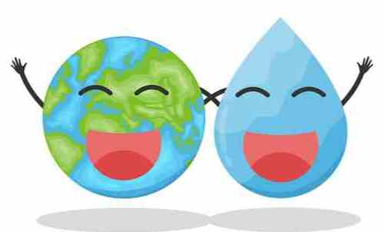
- Список литературы

- Батмангхелидж Ф. Вода для здоровья. Мн.: ООО «Попурри», 2005г.
- Миронова С.Н.- «Вода на Земле»,М.:Знание,2002г.
- Горский В.В., «Вода – чудо природы», М.: Изд-во АНСССР, 1968г.
- Ахманов М. С.- « Вода, которую мы пьем», М.: Эксмо, 2005г.
- Большая книга знаний. – М.: «Росмен» 2008.
- Интернет ресурсы.

- Приложение 1
Правила бережного отношения к воде.
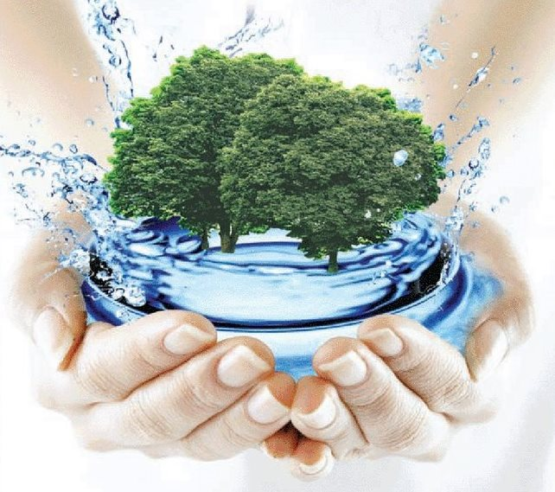
1. Обращай внимание, не течет ли зря вода из водопроводного крана дома, в школе. Если ты заметишь такое, закрой кран.
Бывает, мы расходуем много воды бесполезно, не замечая этого. К примеру, ты моешь руки, умываешься под сильной струей. Прикрой немного кран. Это не помешает умыться, а воды утечет меньше.
- Научись чистить зубы так, чтобы не расходовать напрасно воду. Для
этого не оставляй кран открытым, пока чистишь зубы и полощешь рот. Сразу наливай воду в стаканчик и закрывай кран. Полоскать рот из стаканчика очень удобно. А сколько воды ты сбережешь!
- Ты хочешь охладить лимонад и держишь бутылку под холодной струей. Не лучше ли поставить лимонад в холодильник, а воду поберечь.
- Если вода течет из-за неисправности крана или колонки, надо сразу же сообщить взрослым.
- Не мусорить на берегах рек, не мыть в них машины.
Если мы будем знать и выполнять правила экономного расходования воды, мы поможем сберечь воду.

